Hoja de registro N°1

Recordatorio de consonantes

Nombre del estudiante:

|  |
| --- |
|  |

Fecha:

|  |  |  |
| --- | --- | --- |
|  |  |  |

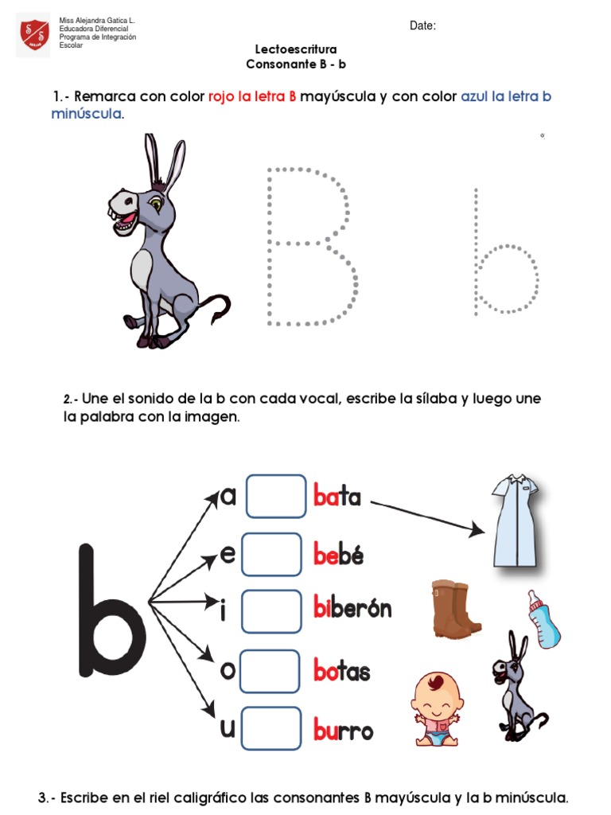1.- Remarca con color rojo la B mayúscula y con color azul la b minúscula

2.- Une el sonido de la b con cada vocal, escribe las sílabas y luego une la palabra con la imagen.

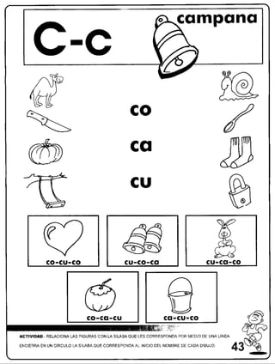3.- Une con una línea la sílaba según el dibujo que corresponda, luego colorea

4.- Colorea las imágenes que comiencen con la letra D, luego escribe la silaba que falta para armar la palabra completa.

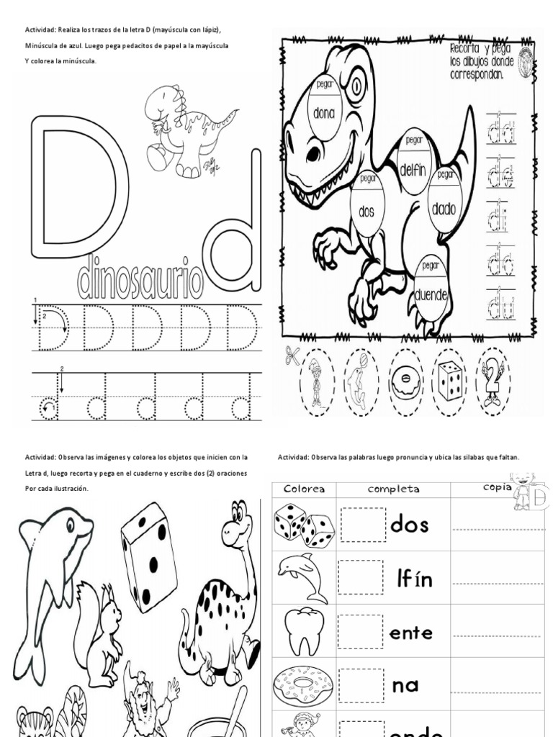

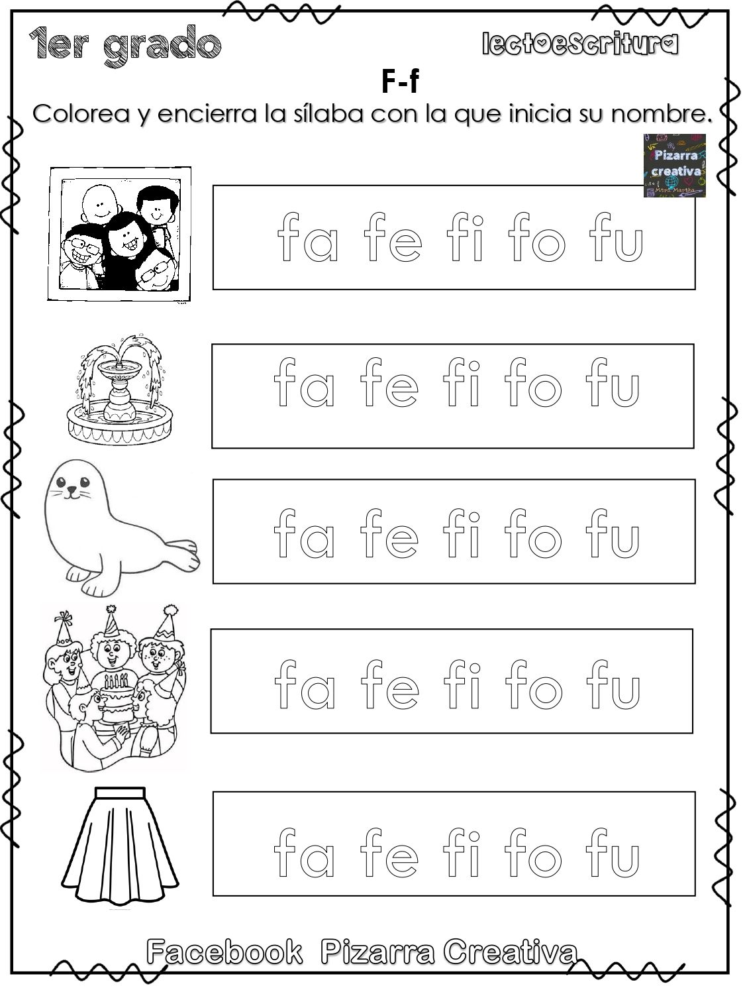5.- Coloear la iamgen y encierra en un circulo la silaba incial que inicia el nombre